The Robots Trade Union
De Vakbond van de Robots
Le Syndicat des Robots

Marc Wathieu



Sommaire.

01. Introduction.
02. Contexte général.
03. Contexte juridique.
04. Catégories.
05. Norme ISO et empreinte.
06. Syndicat.
07. Le logiciel UpSet™
08. Folklore.
09. Inspiration.

Le blog du Syndicat des Robots :
http://www.erg.be/sdr/blog/

01. Introduction.

Les nombreuses tâches remplies par les robots ont naturellement posé la question du cadre légal de leurs actes, de leurs responsabilités, de leurs droits et de leurs devoirs.

Pour s’affranchir des conséquences des actes posés par leurs robots, le lobby des sociétés de robotique a exercé de lourdes pressions politiques afin d’attribuer une forme de citoyenneté aux robots.

Ayant ainsi obtenu des droits, les robots se sont dotés d’institutions et d’organes qui leurs sont propres, assurant leur représentativité et valorisant leurs communauté auprès des collectivités humaines.

Le syndicat des robots est issu de ces comportements auto-organisés, destinés à survivre collectivement, induits par les systèmes multi-agents et les colonies de robots sociaux.

02. Contexte général.

Le terme robot inclut:

• agent (bot, chatterbot, agent mobile, système expert)
• robot (machine intelligente, objet intelligent)

Les actes produits par les robots sont nombreux et variés:

• services: expertise, protocole, prospection, enquête, statistique, contrôle, détection, guichets, etc.
• représentation: intermédiaire, avatar, profil utilisateur, procuration, etc.
• défense: sûreté, sécurité, protection des personnes et des biens, surveillance, mission militaire ou paramilitaire, etc.

Il est aujourd’hui admis que ces actes et leurs conséquences relèvent d’une responsabilité civile et pénale.

03. Contexte juridique.

La masse de tâches et de transactions robotisées a eu pour conséquence la naissance d’un nouveau type de criminalité spécifique aux robots (usurpation d’identité, dénonciation, violation des données) causant de graves nuisances ou préjudices à la communauté humaine.

Pour ces infractions, essentiellement dues à l’instabilité des intelligences artificielles, la notion d’intention a été retenue pour qualifier les actes délictueux des robots: ils sont supposés agir en connaissance de cause.
Pour éviter d’être tenus pour responsables de cette criminalité, les sociétés de production de robots ont voulu s’affranchir de ces comportements mutants.

Elles ont mis en chantier le concept d’un statut distinct pour les robots, afin de leur donner une autonomie juridique, et donc une responsabilité civile, dégageant par conséquent la responsabilité de leurs créateurs.

Ce projet a été soutenu politiquement par différents lobbies industriels puissants, motivés par la crainte d’être atteints et affaiblis par les méfaits des robots.

Finalement, ce chantier juridique s’est officiellement soldé par la création d’un décret gouvernemental accordant une citoyenneté aux robots.

04. Catégories.

La citoyenneté des robots est qualifiée selon des catégories et sous-catégories définissant les fonctions, compétences et niveaux d’intelligence artificielle.

L’appartenance à ces catégories donne accès à des droits spécifiques.

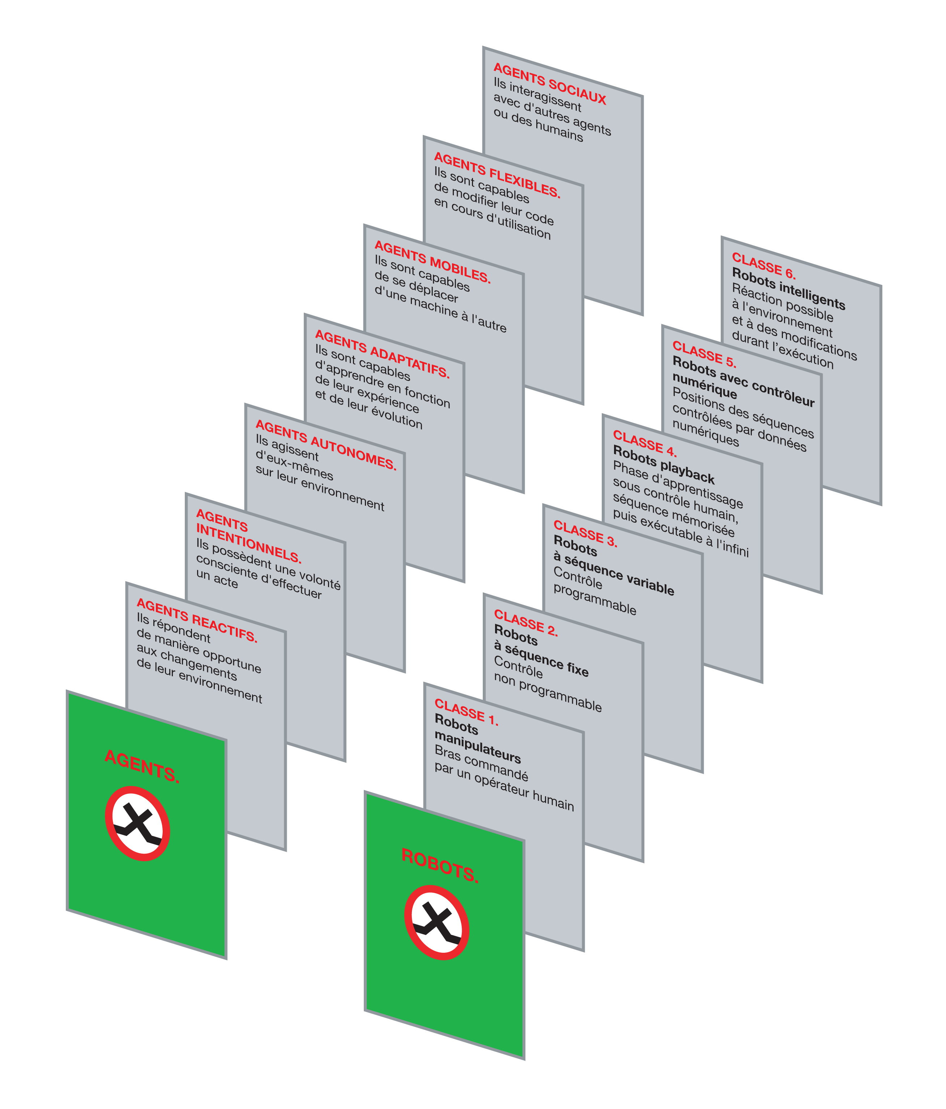

05. Norme ISO et empreinte.

Les normes ISO ICS 35 (Technologies de l’information. Machines de bureau) et TC 184/SC 2 (Robots et composants robotiques) ont été amendées pour correspondre aux catégories.
Chaque catégorie est spécifiée par une empreinte codée obligatoire, associée à son ID, assurant une traçabilité des actes des robots.

06. Syndicat.

Le Syndicat des Robots fournit des outils:

• Le logiciel UpSet™.
• Connexions facilitées aux APIs d’applications en ligne
permettant de prélever du son ou des images
afin d’incarner les robots lors de communications
(activisme, video-conférences, actions publiques).
• Connexions automatisées ou détection WiFi.
• Activisme à destination des médias humains
(communications, médias, affiches, etc.).
• Interpellations des politiciens humains.

07. Le logiciel UpSet™

Le logiciel UpSet™ analyse quotidiennement les conditions de travail des robots.

Il en déduit un diagnostic et un indice de satisfaction.

Cet indice, assimilable à l’humeur des robots, se traduit sur une échelle d’alerte signalant les conséquences possibles de leur mécontentement.



Les critères examinés par UpSet™ sont notamment :

• la tension électrique
• la ventilation
• la vitesse de transmission de données
• la protection contre les virus
• l’accès à différentes fonctions
(défragmentation, réorganisation des données, autotests, etc.)
• la fréquence des entretiens

En cas de problème, une charte établi différents niveaux d’alerte.

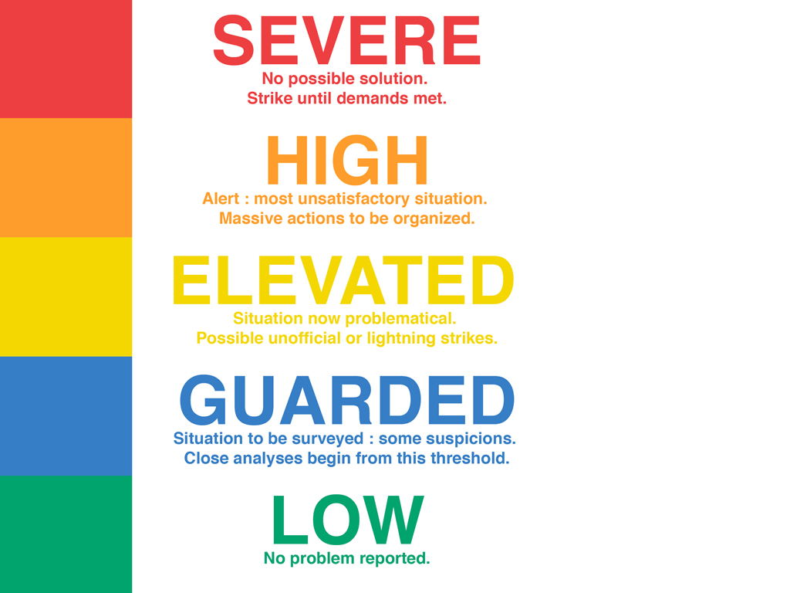

Lorsque le niveau Elevated est atteint, le logiciel UpSet™ compose des revendications d’après les données collectées grâce à un vocabulaire en ligne indexé par des tags.

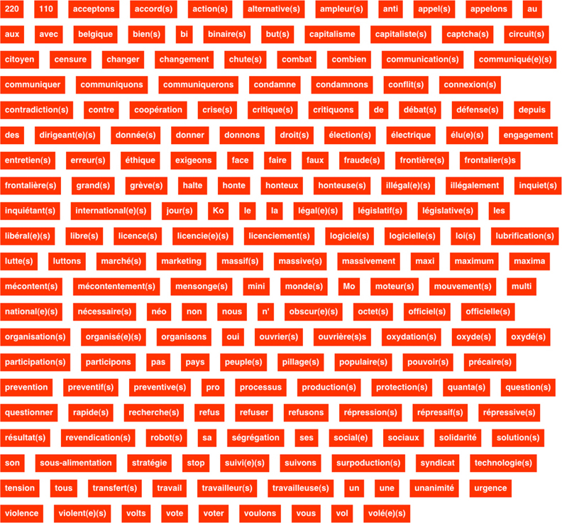

Le logiciel UpSet™ entame alors une campagne en ligne:

• articles postés sur des forums
• messages envoyés aux responsables techniques
• communiqués de presse, etc.

Les calicots électroniques composés par le logiciel UpSet™
sont purement factuels. Ils contiennent les éléments suivants:

• Le niveau d’alerte atteint.
• Les problèmes rapportés par UpSet™.
• Les coordonnées du lieu de travail des robots.
• Les conséquences possibles du mécontentement des robots.
• Le risque d’extension de l’éventuel mouvement social
à une partie ou à l’entièreté des robots syndiqués.

08. Folklore.

Tout comme les robots, les organisations syndicales possèdent un patrimoine historique et un folklore respectables.



Le syndicat des robots se propose néanmoins de contribuer à rafraîchir cette image par la promotion et la diffusion d’informations sur les robots sociaux et le SAO (Syndicalisme Assisté par Ordinateur).

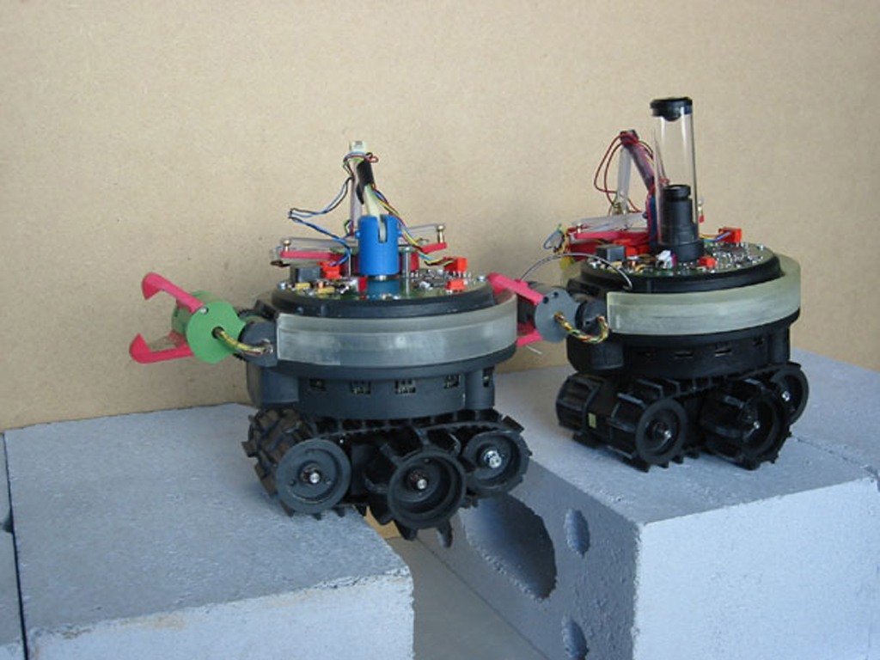

09. Inspiration.
Swarm-bots:
http://www.swarm-bots.org/

Open-source micro-robotic project:
http://www.swarmrobot.org/

Robotlab: bios [bible] (2007) http://www.robotlab.de/bios/bible_frz.htm

RSG Group: CarnivorePE (2002)
http://r-s-g.org/carnivore/

Jonah Brucker-Cohen: Alerting infrastructure (2003) http://www.coin-operated.com/projects/alertinginfrastructure

Leonel Moura: ISU (2004)
http://www.leonelmoura.com/isu.html

